В ООО "ШЕЛЛРОКК"
10.11.2025 г.

 |  |  | Товар |  |  |  |  |  |  |  |  |  |  |  |  |  |  |  |  |  |  |  | Кол. |  |  |  |  | Ед. |  | Цена |  |  |  | Сумма
 | 1 |  | Рельсы РП65 ДТ350, L=12.5 м |  |  |  |  |  |  |  |  |  |  |  |  |  |  |  |  |  |  |  | 24 |  |  |  |  | шт. |  | 221 880,00 |  |  |  | 5 321 120,00
 | 2 |  | Накладка 1Р-65 |  |  |  |  |  |  |  |  |  |  |  |  |  |  |  |  |  |  |  | 32 |  |  |  |  | шт. |  | 18 850,00 |  |  |  | 603 200,00
 | 3 |  | Шпала железобетонная, Ш1 1-й сорт, в комплекте со скреплением КБ-65 |  |  |  |  |  |  |  |  |  |  |  |  |  |  |  |  |  |  |  | 276 |  |  |  |  | шт. |  | 19 650,00 |  |  |  | 5 423 400,00
 | 4 |  | Закладка запорная в сборе |  |  |  |  |  |  |  |  |  |  |  |  |  |  |  |  |  |  |  | 1 |  |  |  |  | шт. |  | 6 350,00 |  |  |  | 6 350,00
 | 5 |  | Болт стыковой М27х160 в сборе |  |  |  |  |  |  |  |  |  |  |  |  |  |  |  |  |  |  |  | 192 |  |  |  |  | шт. |  | 320,00 |  |  |  | 61 440,00
 | 6 |  | Тупиковый упор Р-65 |  |  |  |  |  |  |  |  |  |  |  |  |  |  |  |  |  |  |  | 1 |  |  |  |  | компл. |  | 210 000,00 |  |  |  | 210 000,00
 | 7 |  | Ручной переводной механизм ЛПТП66131.009 |  |  |  |  |  |  |  |  |  |  |  |  |  |  |  |  |  |  |  | 1 |  |  |  |  | компл. |  | 189 500,00 |  |  |  | 189 500,00
 |  |  |  |  |  |  |  |  |  |  |  |  |  |  |  |  |  |  |  |  |  |  |  |  |  |  |  |  |  | Итого, руб: |  |  |  | 11 815 010,00
Цены указаны с НДС 20%, доставка со склада Поставщика включена в стоимость Товара.
Срок поставки: декабрь 2025 г.

Условия оплаты: 100 % предоплата.

С Уважением,
Генеральный директор ООО «Авангард Плюс» Краюхин Александр Александрович.
8-905-255-63-33 avangard-ak@bk.ru
ООО «Авангард Плюс»

Тел. 8(812)635-05-10
Сайт: avangardplusspb.ru
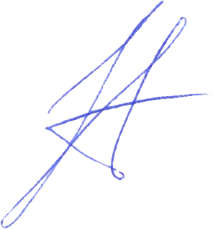
E-mail: adpinfo@mail.ru

